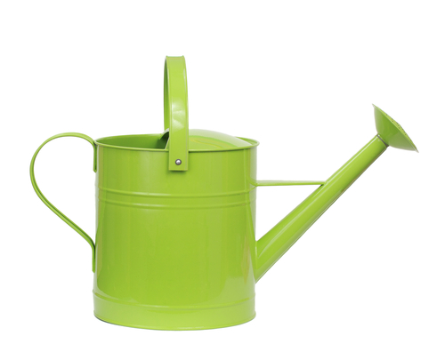

Dalen dyfrio planhigion

Wythnos yn dechrau:___________________________

Diwrnod | Enw | Tic
Dydd Llun
Dydd Mawrth
Dydd Mercher
Dydd Iau
Dydd Gwener

